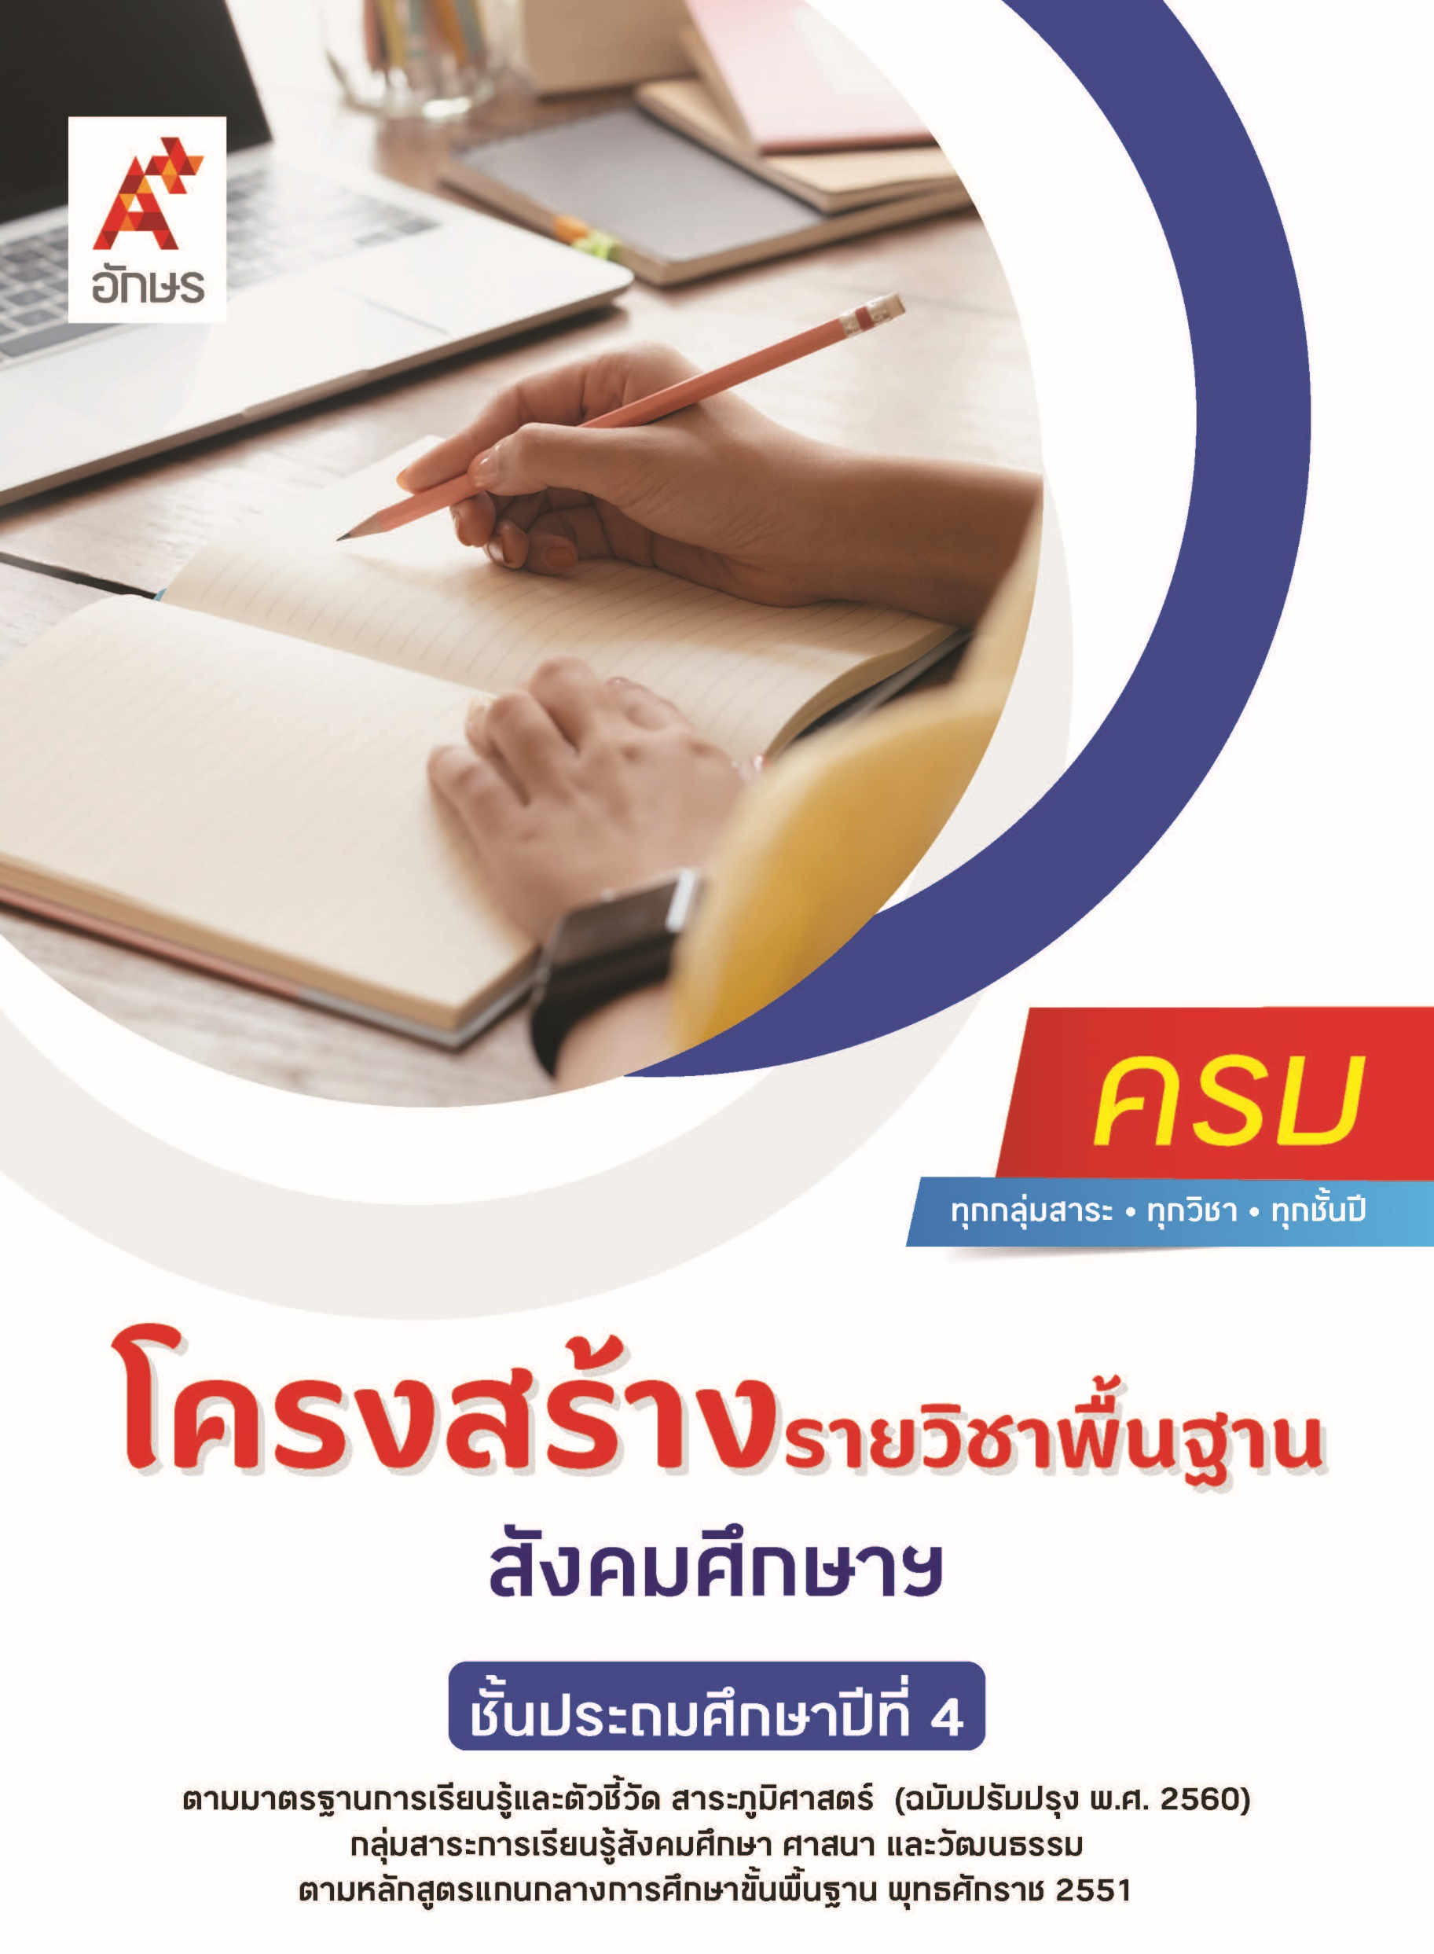

คำอธิบายรายวิชา
สังคมศึกษา ศาสนา และวัฒนธรรม
รายวิชาพื้นฐาน กลุ่มสาระการเรียนรู้สังคมศึกษา ศาสนา และวัฒนธรรม
ชั้นประถมศึกษาปีที่ 4 เวลา 80 ชั่วโมง/ปี
ศึกษาความสำคัญของพระพุทธศาสนาหรือศาสนาที่ตนนับถือ สรุปพุทธประวัติตั้งแต่บรรลุธรรมจนถึงประกาศธรรม หรือประวัติศาสดาที่ตนนับถือ แสดงความเคารพพระรัตนตรัย ปฏิบัติตามไตรสิกขา และหลักธรรมโอวาท 3 ในพระพุทธศาสนา หรือหลักธรรมของศาสนาที่ตนนับถือเพื่อการอยู่ร่วมกันเป็นชาติได้อย่างสมานฉันท์ ชื่นชมและปฏิบัติตามแบบอย่างการดำเนินชีวิตและข้อคิดจากประวัติสาวก ชาดก และ ศาสนิกชนตัวอย่าง การทำความดีของตนเอง บุคคลในครอบครัว โรงเรียน และชุมชนตามหลักศาสนาพร้อมทั้งบอกแนวทางปฏิบัติในการดำเนินชีวิต มีส่วนร่วมในการบำรุงรักษาศาสนสถานของศาสนาที่ตนนับถือ และ มีมรรยาทของความเป็นศาสนิกชนที่ดี เห็นคุณค่าของการสวดมนต์ แผ่เมตตา มีสติและสมาธิในพระพุทธศาสนา หรือการพัฒนาจิตตามแนวทางของศาสนาที่ตนนับถือ รวมถึงความสำคัญและการปฏิบัติตนในศาสนพิธี พิธีกรรมได้ถูกต้อง ปฏิบัติตนเป็นพลเมืองดีตามวิถีประชาธิปไตย เป็นผู้นำ ผู้ตามที่ดี วิเคราะห์สิทธิพื้นฐานที่เด็กทุกคนพึงได้รับตามกฎหมาย เสนอวิธีการที่จะอยู่ร่วมกันอย่างสันติสุข วิเคราะห์ความแตกต่างทางวัฒนธรรมของกลุ่มคนในท้องถิ่น ตระหนักถึงความสำคัญของอำนาจอธิปไตย และระบอบประชาธิปไตย บทบาทหน้าที่ขอพลเมืองในกระบวนการเลือกตั้ง ความสำคัญของพระมหากษัตริย์ตามระบอบประชาธิปไตยอันมีพระมหากษัตริย์ทรงเป็นประมุข
ระบุปัจจัยที่มีผลต่อการเลือกซื้อสินค้าและบริการ สิทธิพื้นฐานและรักษาผลประโยชน์ในฐานะผู้บริโภค นำหลักการของเศรษฐกิจพอเพียงและไปใช้ในชีวิตประจำวัน ความสัมพันธ์ทางเศรษฐกิจของคนในชุมชน อธิบายหน้าที่เบื้องต้นของเงิน ใช้แผนที่และภาพถ่ายระบุลักษณะสำคัญทางกายภาพ แหล่งทรัพยากรและสิ่งต่างๆ ที่อยู่ในจังหวัด สภาพแวดล้อมทางกายภาพที่ส่งผลต่อการดำเนินชีวิต การเปลี่ยนแปลงสภาพแวดล้อมและผลที่เกิดจากการเปลี่ยนแปลงนั้น และมีส่วนร่วมในการอนุรักษ์สิ่งแวดล้อมในจังหวัด
โดยใช้การจัดการเรียนรู้เชิงรุก (Active Learning) ด้วยการแสวงหาความรู้ การเรียนรู้ร่วมกัน การแลกเปลี่ยนความคิดเห็น การคิดวิเคราะห์ การอภิปราย การสรุปความรู้เป็นข้อมูลของตนเอง การฝึกปฏิบัติ รวมถึงการใช้ทักษะทางภูมิศาสตร์และการใช้เทคโนโลยีอย่างสร้างสรรค์
เพื่อให้เกิดความรู้และประสบการณ์ มีทักษะในศตวรรษที่ 21 ด้านการคิดวิเคราะห์และการแก้ปัญหา การทำงานเป็นทีม มีคุณธรรม จริยธรรม คุณลักษณะอันพึงประสงค์ และสมรรถนะสำคัญของผู้เรียน เพื่อการดำเนินชีวิตของตนเองในสังคม และสามารถปฏิบัติตนโดยคำนึงถึงผลต่อการพัฒนาตนเอง สังคม

ตัวชี้วัด
มาตรฐาน | ตัวชี้วัดระหว่างทาง | ตัวชี้วัดปลายทาง
มฐ. ส 1.1 | ป.4/1, ป.4/2, ป.4/3, ป.4/6, ป.4/7,  ป.4/8 | ป.4/4, ป.4/5
มฐ. ส 1.2 | ป.4/1, ป.4/2 | ป.4/3
มฐ. ส 2.1 | ป.4/1, ป.4/2, ป.4/3, ป.4/4 | ป.4/5
มฐ. ส 2.2 | ป.4/2 | ป.4/1, ป.4/3
มฐ. ส 3.1 | ป.4/1, ป.4/2 | ป.4/3
มฐ. ส 3.2 | ป.4/2 | ป.4/1
มฐ. ส 5.1 | ป.4/1, ป.4/2, ป.4/3 | -
มฐ. ส 5.2 | ป.4/2 | ป.4/1, ป.4/3
 | 20 ตัวชี้วัด | 10 ตัวชี้วัด
รวม 30 ตัวชี้วัด

โครงสร้างรายวิชาพื้นฐาน สังคมศึกษาฯ ป.4


เวลา 80 ชั่วโมง
ชื่อหน่วย  การเรียนรู้ | มาตรฐาน  การเรียนรู้/ตัวชี้วัด | สมรรถนะสำคัญ  ของผู้เรียน | สาระสำคัญ | เวลา (ชั่วโมง)
หน่วย  การเรียนรู้ที่ 1  ศาสนาและหลักธรรม | ตัวชี้วัดระหว่างทาง  มฐ. ส 1.1 ป.4/1  อธิบายความสำคัญของพระพุทธศาสนา หรือศาสนาที่ตนนับถือ ในฐานะเป็นศูนย์รวมจิตใจของศาสนิกชน  มฐ. ส 1.1 ป.4/2  สรุปพุทธประวัติตั้งแต่บรรลุธรรมจนถึงประกาศธรรม หรือประวัติศาสดาที่ตนนับถือตามที่กำหนด  มฐ. ส 1.1 ป.4/3  เห็นคุณค่า และปฏิบัติตนตามแบบอย่างการดำเนินชีวิตและข้อคิดจากประวัติสาวก ชาดก เรื่องเล่า และศาสนิกชนตัวอย่างตามที่กำหนด  มฐ. ส 1.1 ป.4/6  เห็นคุณค่าและสวดมนต์ แผ่เมตตา มีสติที่เป็นพื้นฐานของสมาธิในพระพุทธศาสนาหรือการพัฒนาจิตตามแนวทางของศาสนาที่ตนนับถือตามที่กำหนด  มฐ. ส 1.1 ป.4/7  ปฏิบัติตนตามหลักธรรมของศาสนาที่ตนนับถือเพื่อการอยู่ร่วมกันเป็นชาติได้อย่างสมานฉันท์  มฐ. ส 1.1 ป.4/8  อธิบายประวัติศาสดาของศาสนาอื่น ๆ โดยสังเขป  มฐ. ส 1.2 ป.4/1  อภิปรายความสำคัญและมีส่วนร่วมในการบำรุงรักษาศาสนสถานของศาสนาที่ตนนับถือ  มฐ. ส 1.2 ป.4/2  มีมรรยาทของความเป็นศาสนิกชนที่ดีตามที่กำหนด  ตัวชี้วัดปลายทาง  มฐ. ส 1.1 ป.4/4  แสดงความเคารพ  พระรัตนตรัย ปฏิบัติตามไตรสิกขาและหลักธรรม โอวาท 3 ในพระพุทธศาสนาหรือหลักธรรมของศาสนาที่ตนนับถือตามที่กำหนด  มฐ. ส 1.1 ป.4/5  ชื่นชมการทำความดีของตนเอง บุคคลในครอบครัว โรงเรียนและชุมชนตามหลักศาสนา พร้อมทั้งบอกแนวปฏิบัติในการดำเนินชีวิต  มฐ. ส 1.2 ป.4/3  ปฏิบัติตนในศาสนพิธี พิธีกรรมและวันสำคัญทางศาสนาตามที่กำหนดได้ถูกต้อง | 1) สมรรถนะที่ 1 ความสามารถในการสื่อสาร  2) สมรรถนะที่ 2 ความสามารถในการคิด  3) สมรรถนะที่ 4 ความสามารถในการใช้ทักษะชีวิต | ศาสนามีความสำคัญในฐานะที่เป็นเครื่องยึดเหนี่ยวจิตใจของมนุษย์ การศึกษาเกี่ยวกับประวัติศาสดาของศาสนาต่าง ๆ ย่อมทำให้รู้จักและเข้าใจในศาสนานั้น ๆ มากยิ่งขึ้น การเป็น ศาสนิกชนที่ดีควรปฏิบัติตามหลักธรรมคำสอนของพระพุทธศาสนาที่เผยแผ่โดยพระพุทธเจ้าและสาวกของพระองค์เพื่อเป็นส่วนช่วยให้คนในสังคมสามารถอยู่ร่วมกันอย่างสงบสุข และศึกษาแบบอย่างความดีจากพุทธสาวก ชาดก และศาสนิกชนตัวอย่างเพื่อเป็นแนวทางให้เกิดการทำความดีของตนเอง บุคคลในครอบครัว โรงเรียน และชุมชนตามศาสนาที่ตน  นับถือ โดยประพฤติปฏิบัติตนตามหลักมรรยาทชาวพุทธในการเข้าร่วมศาสนพิธี พิธีกรรม และวันสำคัญทางศาสนาได้อย่างถูกต้องเหมาะสม รวมถึงมีส่วนร่วม ในการบำรุงศาสนสถานให้ไม่ชำรุดทรุดโทรมเพื่อใช้ในการประกอบศาสนพิธีต่อไป | 20
หน่วย  การเรียนรู้ที่ 2  หน้าที่ของพลเมืองดี | ตัวชี้วัดระหว่างทาง  มฐ. ส 2.1 ป.4/1  ปฏิบัติตนเป็นพลเมืองดีตามวิถีประชาธิปไตยในฐานะสมาชิกที่ดีของชุมชน  มฐ. ส 2.1 ป.4/2  ปฏิบัติตนในการผู้นำและผู้ตามที่ดี  มฐ. ส 2.1 ป.4/3  วิเคราะห์สิทธิพื้นฐานที่เด็กทุกคนพึงได้รับตามกฎหมาย  มฐ. ส 2.1 ป.4/4  อธิบายความแตกต่างทางวัฒนธรรมของกลุ่มคนในท้องถิ่น  มฐ. ส 2.2 ป.4/2  อธิบายบทบาทหน้าที่ของพลเมืองในกระบวนการเลือกตั้ง  ตัวชี้วัดปลายทาง  มฐ. ส 2.1 ป.4/5  เสนอวิธีการที่จะอยู่ร่วมกันอย่างสันติสุขในชีวิตประจำวัน  มฐ. ส 2.2 ป.4/1  อธิบายอำนาจอธิปไตยและความสำคัญของระบอบประชาธิปไตย  มฐ. ส 2.2 ป.4/3  อธิบายความสำคัญของสถาบันพระมหากษัตริย์ตามระบอบประชาธิปไตยอันมีพระมหากษัตริย์ทรงเป็นประมุข | 1) สมรรถนะที่ 1ความสามารถในการสื่อสาร  2) สมรรถนะที่ 2 ความสามารถในการคิด  3) สมรรถนะที่ 3 ความสามารถในการแก้ปัญหา  4) สมรรถนะที่ 4 ความสามารถในการใช้ทักษะชีวิต  5) สมรรถนะที่ 5 ความสามารถในการใช้เทคโนโลยี | การอยู่ร่วมกันในสังคมต้องมีการจัดการการอยู่ร่วมกันผ่านการปกครอง การแบ่งบทบาทหน้าที่ การสร้างข้อตกลงระดับต่าง ๆ เพื่อให้สมาชิกทุกคนสามารถอยู่ร่วมกันได้อย่างมีคุณภาพ การใช้ระบอบการปกครองแบบประชาธิปไตยเป็นแนวทางที่ได้รับการยอมรับในสังคม มีการกำหนดบทบาทของผู้นำและผู้ตาม โดยให้ความสำคัญกับเสียงส่วนใหญ่และรับฟังเสียงส่วนน้อย เคารพสิทธิเสรีภาพของผู้อื่นทั้งของเด็กและผู้ใหญ่ และยอมรับความแตกต่างในวัฒนธรรมท้องถิ่น เพื่อการอยู่ร่วมกันอย่างสันติสุข ทำให้ประชาชนมีสิทธิ เสรีภาพ ความเสมอภาค และมีส่วนร่วมทางการปกครองด้วยการเลือกผู้แทนของตนไปบริหารงานราชการในระดับท้องถิ่นและระดับ ประเทศผ่านการเลือกตั้ง ซึ่งแม้ว่าประเทศไทยจะมีการเปลี่ยนแปลงการปกครองจากระบอบสมบูรณาญาสิทธิราชย์มาเป็นระบอบประชาธิปไตย แต่ปวงชนชาวไทยยังเคารพเทิดทูนในสถาบันพระมหากษัตริย์อย่างมั่นคง | 20
หน่วย  การเรียนรู้ที่ 3  เรื่องน่ารู้เกี่ยวกับเศรษฐศาสตร์ | ตัวชี้วัดระหว่างทาง  มฐ. ส 3.1 ป.4/1  ระบุปัจจัยที่มีผลต่อการเลือกซื้อสินค้าและบริการ  มฐ. ส 3.1 ป.4/2  บอกสิทธิพื้นฐานและรักษาผลประโยชน์ของตนเองในฐานะผู้บริโภค  มฐ. ส 3.2 ป.4/2  อธิบายหน้าที่เบื้องต้นของเงิน  ตัวชี้วัดปลายทาง  มฐ. ส 3.1 ป.4/3  อธิบายหลักการของเศรษฐกิจพอเพียงและนำไปใช้ในชีวิตประจำวันของตนเอง  มฐ. ส 3.2 ป.4/1  อธิบายความสัมพันธ์ทางเศรษฐกิจของคนในชุมชน | 1) สมรรถนะที่ 1ความสามารถ  ในการสื่อสาร  2) สมรรถนะที่ 2ความสามารถ  ในการคิด  3) สมรรถนะที่ 3 ความสามารถ  ในการแก้ปัญหา  4) สมรรถนะที่ 4 ความสามารถ  ในการใช้ทักษะชีวิต  5) สมรรถนะที่ 5 ความสามารถ  ในการใช้เทคโนโลยี | ความต้องการสินค้าและบริการมีไม่จำกัด แต่สินค้าและบริการที่ต้องการมีจำกัด ดังนั้น เพื่อให้สามารถจัดสรรสินค้าและบริการให้พอเพียงกับความต้องการ ในการตัดสินใจเลือกบริโภคสินค้าและบริการจึงต้องมีหลักเกณฑ์การพิจารณาให้รอบคอบ เพื่อให้เกิดประโยชน์สูงสุด โดยสื่อกลางการแลกเปลี่ยน เพื่อให้ได้สินค้าและบริการที่เราต้องการ คือ เงินทอง  ซึ่งทำให้เกิดการแลกเปลี่ยนระหว่างสินค้าและบริการ  ต่าง ๆ กระจายไปสู่ผู้บริโภค กล่าวคือทำให้เกิดความสัมพันธ์ทางเศรษฐกิจระหว่างผู้ผลิตและผู้บริโภค ชุมชนแต่ละแห่งมีลักษณะทางเศรษฐกิจแตกต่างกันออกไปโดยเฉพาะอาชีพ สินค้า และบริการ ทั้งนี้ ภายในชุมชนมีการพึ่งพาอาศัยกันทางเศรษฐกิจเพื่อสร้างความอยู่ดีกินดีให้กับผู้คนในชุมชนและให้มีความเข้มแข็งในด้านต่าง ๆ โดยมีเศรษฐกิจพอเพียงอันเป็นปรัชญาที่พระบาทสมเด็จพระบรมชนกาธิเบศร  มหาภูมิพลอดุลยเดชมหาราช บรมนาถบพิตร ทรงชี้แนะเป็นแนวทางในการดำเนินชีวิตและการปรับตัวแก่ประชาชน ให้ดำเนินในทางสายกลาง คือ รู้ประมาณตน มีเหตุผล ดำเนินชีวิตอยู่ได้เหมาะสมตามฐานะและ  ไม่เกิดความเดือดร้อน | 20
หน่วย  การเรียนรู้ที่ 4  เรียนรู้ภูมิศาสตร์ | ตัวชี้วัดระหว่างทาง  มฐ. ส 5.1 ป.4/1  สืบค้นและอธิบายข้อมูลลักษณะทางกายภาพในจังหวัดของตนด้วยแผนที่และรูปถ่าย  มฐ. ส 5.1 ป.4/2  ระบุแหล่งทรัพยากรและสถานที่สำคัญในจังหวัดของตนด้วยแผนที่และ  รูปถ่าย  มฐ. ส 5.1 ป.4/3  อธิบายลักษณะทางกายภาพที่ส่งผลต่อแหล่งทรัพยากรและสถานที่สำคัญในจังหวัด  มฐ. ส 5.2 ป.4/2  อธิบายการเปลี่ยนแปลงสิ่งแวดล้อมในจังหวัดและผลที่เกิดจากการเปลี่ยนแปลง  ตัวชี้วัดปลายทาง  มฐ. ส 5.2 ป.4/1  วิเคราะห์สิ่งแวดล้อมทางกายภาพที่ส่งผลต่อการดำเนินชีวิตของคนในจังหวัด  มฐ. ส 5.2 ป.4/3  นำเสนอแนวทางการจัดการสิ่งแวดล้อมในจังหวัด | 1) สมรรถนะที่ 1ความสามารถในการสื่อสาร  2) สมรรถนะที่ 2ความสามารถในการคิด  3) สมรรถนะที่ 4 ความสามารถในการใช้ทักษะชีวิต  4) สมรรถนะที่ 5 ความสามารถ  ในการใช้เทคโนโลยี | แผนที่และรูปถ่าย เป็นเครื่องมือทางภูมิศาสตร์ประเภทหนึ่งที่ใช้แสดงลักษณะทางกายภาพ แหล่งทรัพยากร และสถานที่สำคัญในจังหวัดของตนซึ่งมีความแตกต่างกันเนื่องจากความแตกต่างทางด้านลักษณะ  ภูมิประเทศและลักษณะภูมิอากาศ ส่งผลให้แต่ละจังหวัดมีทรัพยากรธรรมชาติ สถานที่สำคัญ และการดำเนินชีวิตในจังหวัดแตกต่างกันไปตามพื้นที่ และในขณะเดียวกันการดำเนินชีวิตของคนในจังหวัดก็ส่งผลให้เกิดการเปลี่ยนแปลงลักษณะทางกายภาพและสิ่งแวดล้อมของจังหวัดด้วยเช่นกัน ส่งผลต่อการเปลี่ยนแปลงของคนในจังหวัด ดังนั้นการจัดการและการดูแลรักษาสิ่งแวดล้อมให้เกิดประโยชน์สูงสุดและดำรงอยู่ต่อไปได้นั้นจึงควรเป็นหน้าที่ของทุกคนในจังหวัด  โดยแผนที่และรูปถ่ายมี  หลายประเภท แต่ละประเภทแสดงข้อมูลต่าง ๆ ที่อยู่ในแต่ละพื้นที่ แผนที่จึงถือเป็นแหล่งสืบค้นข้อมูลที่สำคัญอย่างหนึ่งที่เราสามารถนำมาใช้ให้เกิดประโยชน์ โดยเราควรเลือกใช้แผนที่และรูปถ่ายแต่ละประเภทให้เหมาะสมกับเรื่องที่เราต้องการศึกษาและสืบค้น รวมทั้งต้องคำนึงถึงความถูกต้องของข้อมูลที่แสดงอยู่บนแผนที่และรูปถ่ายเป็นสำคัญ | 20

